**Дозвољени напон и степен сигурности**

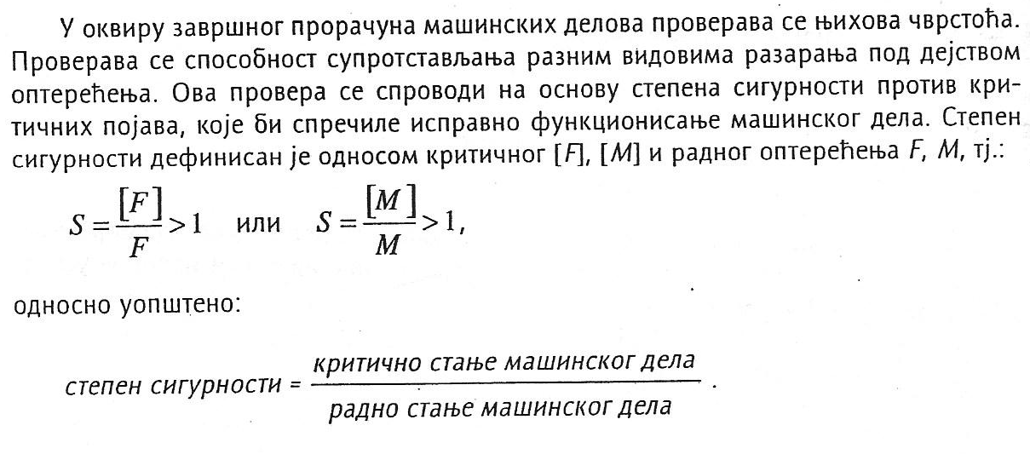

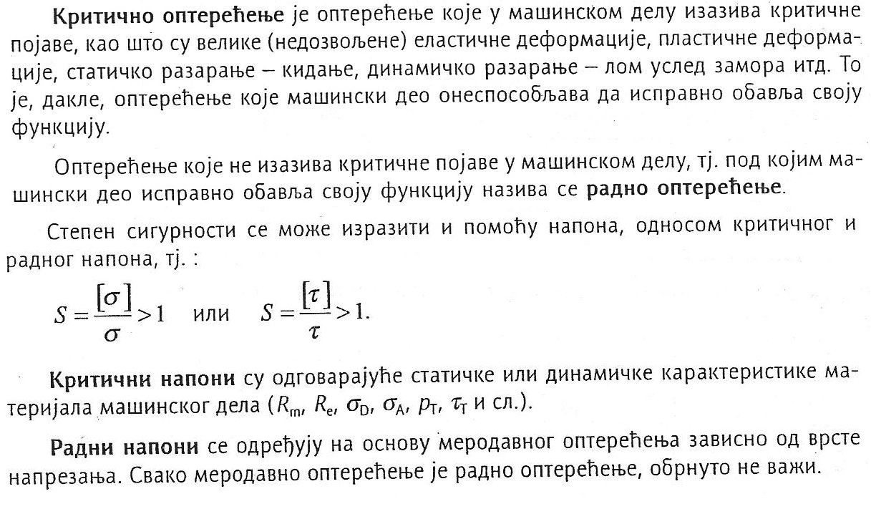





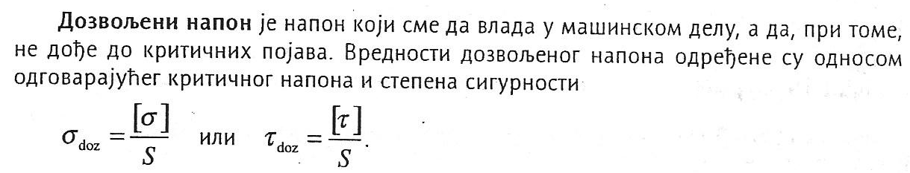

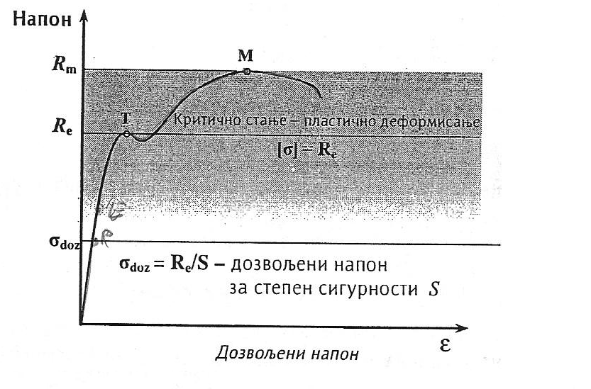

За статички напрегнуте делове степен сигурности се одређује према напону течења Re, а ређе према затезној чврстоћи Rm или некој другој статичкој чврстоћи: $S=\frac{R_{e}}{σ}$, $S=\frac{R_{m}}{σ}$.

1. Шта се спроводи на основу степена сигурности и како је он дефинисан?
2. Шта је критично оптерећење?
3. Шта је радно оптерећење?
4. Како се степен сигурности изражава помоћу напона и шта су критични напони?
5. Објасни радни напон и дозвољени напон (напиши вредност дозвољеног напона).
6. Прикажи дијаграм дозвољеног напона.
7. Како се одређује степен сигурности за статички напрегнуте делове?